

**厦门大学RM2021技术报告**

**Sentry哨兵**

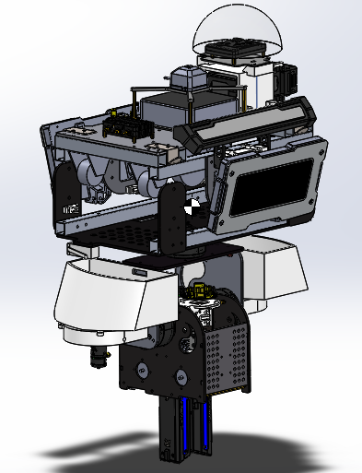

**组长：王向阳**

**组员：廖元熙、谢晖泷、曹浟扬**



**目录**

**一、需求确定**

**二、结构设计**

**三、程序设计**

**四、电路设计**

**五、系统分析**

**六、人机工程**

**七、工业设计**

**八、成本控制**

**一、需求确定**

哨兵机器人在哨兵轨道上移动，相较于其他机器人来说活动范围有限，今年的哨兵轨道由曲线变成直线，对于底盘的设计要求降低了很多，所以哨兵在赛场上的不确定情况就变得相对少了。规则方面，哨兵性能参数如下图所示：

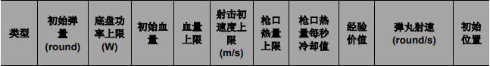

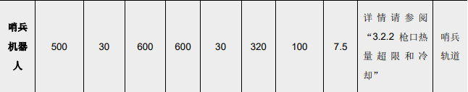

由于哨兵机器人两个发射机构枪口热量单独计算。两个发射机构发射弹丸数共计500发时，发射机构同时断电。在考虑使用独立枪管还是共轴双枪管方案的时候，我们觉得独立枪管具有较高的灵活性，可以同时击打两个目标或者对一个目标进行集中火力输出，也可以通过上下云台做防空，但是考虑到赛场上的不确定性、技术的实施难度以及呈现的具体效果，我们决定采用共轴双枪管的方案。相较于独立枪管来说，它缺少了可变性，相当于只是在原有的单枪管基础上，增加了一倍的火力，但是对于机器人的攻击模式来说却是一种更为合理的方案，短时间内单点输出能力强；再根据比赛规则，确定哨兵的需求：

1. 能够有效击打前哨战至哨兵轨道之间的敌方机器人；
2. 能够有效击打环形高地上的敌方机器人；
3. 防偷家。

所以最终哨兵为下云台共轴双枪管模型，最长尺寸放在了垂直距离上。

**二、结构设计**

1. 底盘

由于哨兵轨道中间有螺丝帽的限制，所以哨兵的底盘驱动轮不能沿中心轴线分布，而且底盘上承载了大部分的电路板和裁判系统，空间本就拥挤，所以决定采用双电机驱动，驱动轮对称式分布，这样能够抵消因为驱动轮不通过底盘中心线而产生的对底盘的扭矩，底盘不会跑歪。同时，在底盘上有小的限位滚子，从导轨侧面进一步矫正底盘运动方向。

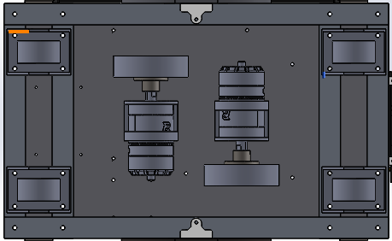

图1 底盘俯视图

1. 云台

在设计初期出现Pitch轴电机过热保护现象，后来改为双电机，解决了力矩不够的问题，考虑过通过加配重的方式来平衡，但是由于空间限制，此方案作废。云台部分最耗费时间的地方是弹舱，因为装甲板的原因，所以弹舱得做干涉限制。

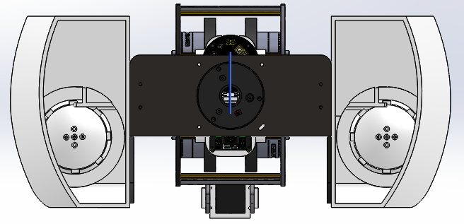

图2 云台俯视图

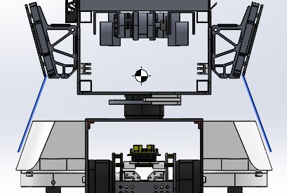

图3 侧视图

发射方面，由传统的摩擦轮平放改为竖放，左右对称，侧边加以保护板，防止小弹丸误入。

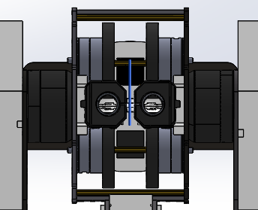

图4 云台俯视图

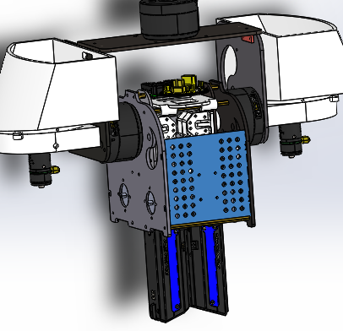

图5 摩擦轮挡板

**三、程序设计**

1.嵌入式

1）底盘移动：

底盘运动先左右触碰到行程开关记录轨道的总距离，然后在总距离中央，总距离长度的95%左右移动，尽量不触碰到左右两侧，在接近最旁边的两端时速度放慢，减小撞击。

为了防止机械卡死，每隔1秒检测一次速度，多次检测到速度为零判断为卡死，进行左右的反复移动，直到速度不为零。

如果在移动中触碰到了边界，说明定位发生了一定的偏移，以触碰到的位置为最左或最右，在软件中重新定位，如果判断过机械卡死，则从新左右触碰行程开关从新测距。

2）云台发射：

自动移动的算法比较简单，就是简单的左右移动。云台上下移动力矩很大，直接使用pid算法抖动很大，需要很大的i，于是将i和d全部置零，采用二次函数拟合误差，通过NUC返回的值直接移动不容易收敛，于是在小角度左右云台移动时减小云台移动的灵敏度。

摩擦轮的采用增量式pid更加的稳定。

2.视觉

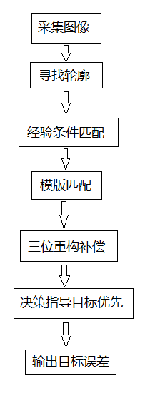

**四、电路设计**

电源：云台接云台，发射接发射，底盘接底盘。

信号：NUC接主控串口，行程开关接主控，底盘云台接主控CAN1，发射全部接CAN2.

1. **系统分析**

整体采用板管式结构，大多数受力方式是沿板平面方向，是板结构的最佳受力形式；在连接处多采用不锈钢材质，强度得到很好的保障。

**六、人机工程**

1. 将主控模块、电源管理模块、NUC和主控板等放在了最上方，无遮挡，方便接插以及查看信息，如图6；
2. 制作了简易推车，可将哨兵机器人放置在推车上，方便运输及调试；
3. 部分地方用到了榫卯结构，可快速拆装，便于维修，如图7。

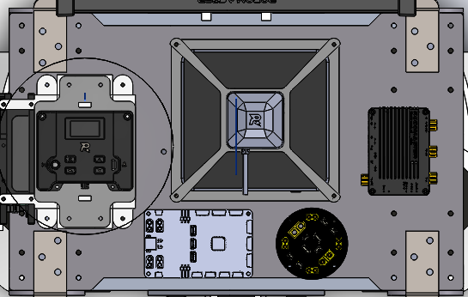

图6 俯视图

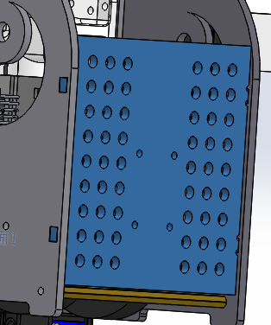

图7 摩擦轮侧板

**七、工业设计**

1. 在各尖角处设置了圆角，即防止人员被割伤，也增加了美观性。
2. 布线完成之后用abs板制作外壳，将线路包裹在内。

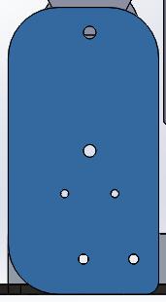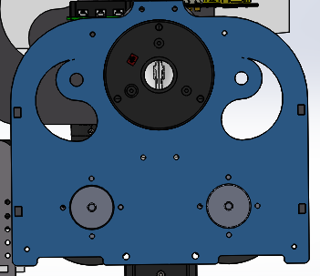

图8 部分结构板（1）

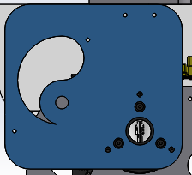

图8 部分结构板（2）

**八、成本控制**

1. 在最初的几代哨兵机器人里，都是用自己加工的玻纤板、铝管和3D打印件制作而成，主要用于做一些可行性的测试，在技术成熟之后改为强度更好的碳纤维板。
2. 有些零件也采用之前的物资，节约成本。
3. 和淘宝商家交流时，会争取更多的优惠。